[×](https://blog.csdn.net/qq_36667170/article/details/79085301)

* [](https://www.csdn.net/)
* [博客](https://blog.csdn.net/)
* [学院](https://edu.csdn.net/)
* [下载](https://download.csdn.net/)
* [论坛](https://bbs.csdn.net/)
* [问答](https://ask.csdn.net/)
* [直播](https://live.csdn.net/)
* [招聘](http://job.csdn.net/)
* [APP](https://www.csdn.net/apps/download)
* [VIP会员](https://mall.csdn.net/vip)



* [创作中心](https://mp.csdn.net/)
* [登录/注册](https://passport.csdn.net/account/login)

[](https://blog.csdn.net/qq_36667170)

[LolitaAnn](https://blog.csdn.net/qq_36667170)

码龄4年

[147](https://blog.csdn.net/qq_36667170)

[原创](https://blog.csdn.net/qq_36667170)

565

粉丝

556

获赞

419

评论

63万+

访问

5223

积分

653

收藏

932

[周排名](https://blog.csdn.net/rank/writing_rank)

9700

[总排名](https://blog.csdn.net/rank/writing_rank_total)

[https://csdnimg.cn/identity/blog6.png](https://blog.csdn.net/home/help.html#level)

等级















[TA的主页](https://me.csdn.net/qq_36667170)

[私信](https://im.csdn.net/im/main.html?userName=qq_36667170)

关注

https://kunyu.csdn.net/1.png?p=56&a=703&c=0&k=&d=1&t=3&u=3b53996ea12643dca388e56d4e97042c

**最新文章**

* [电脑摄像头打不开](https://blog.csdn.net/qq_36667170/article/details/106064421" \t "_blank)
* [JavaScript 数组扁平化的几种方法](https://blog.csdn.net/qq_36667170/article/details/105156340" \t "_blank)
* [hexo markdown渲染器 @upupming/hexo-renderer-markdown-it-plus](https://blog.csdn.net/qq_36667170/article/details/105846999" \t "_blank)
* [Alpha混合：一个颜色上覆盖另一个透明颜色](https://blog.csdn.net/qq_36667170/article/details/105824214" \t "_blank)
* [hexo + github 搭建博客详细教程](https://blog.csdn.net/qq_36667170/article/details/105789610" \t "_blank)

**分类专栏**

* [[](https://blog.csdn.net/qq_36667170/category_9818302.html)HTML+CSS9篇](https://blog.csdn.net/qq_36667170/category_9818302.html)
* [[](https://blog.csdn.net/qq_36667170/category_9799380.html)JavaScript27篇](https://blog.csdn.net/qq_36667170/category_9799380.html)
* [[](https://blog.csdn.net/qq_36667170/category_9762282.html)前端3篇](https://blog.csdn.net/qq_36667170/category_9762282.html)
* [[](https://blog.csdn.net/qq_36667170/category_7499588.html)数据结构和算法13篇](https://blog.csdn.net/qq_36667170/category_7499588.html)
* [[](https://blog.csdn.net/qq_36667170/category_9925184.html)计算机基础1篇](https://blog.csdn.net/qq_36667170/category_9925184.html)
* [[](https://blog.csdn.net/qq_36667170/category_7402630.html)Git16篇](https://blog.csdn.net/qq_36667170/category_7402630.html)
* [[](https://blog.csdn.net/qq_36667170/category_7257448.html)刷题44篇](https://blog.csdn.net/qq_36667170/category_7257448.html)
* [[](https://blog.csdn.net/qq_36667170/category_9925242.html)解决问题18篇](https://blog.csdn.net/qq_36667170/category_9925242.html)
* [[](https://blog.csdn.net/qq_36667170/category_7562682.html)其他15篇](https://blog.csdn.net/qq_36667170/category_7562682.html)

https://csdnimg.cn/release/phoenix/template/new_img/arrowDownWhite.png

**热门文章**

* [C / C++ 保留两位小数（setprecision(n)的一些用法总结） [https://csdnimg.cn/release/phoenix/template/new_img/readCountWhite.png](https://blog.csdn.net/qq_36667170/article/details/79265224)97790](https://blog.csdn.net/qq_36667170/article/details/79265224)
* [GitHub教程 学生认证——申请学生开发包[https://csdnimg.cn/release/phoenix/template/new_img/readCountWhite.png](https://blog.csdn.net/qq_36667170/article/details/79084166)56167](https://blog.csdn.net/qq_36667170/article/details/79084166)
* [GitHub教程 如何修改Github用户名 [https://csdnimg.cn/release/phoenix/template/new_img/readCountWhite.png](https://blog.csdn.net/qq_36667170/article/details/79067306)55532](https://blog.csdn.net/qq_36667170/article/details/79067306)
* [Sublime text 2和3 修改字体 | 修改主题[https://csdnimg.cn/release/phoenix/template/new_img/readCountWhite.png](https://blog.csdn.net/qq_36667170/article/details/79808718)44981](https://blog.csdn.net/qq_36667170/article/details/79808718)
* [GitHub教程 Git Bash详细教程 [https://csdnimg.cn/release/phoenix/template/new_img/readCountWhite.png](https://blog.csdn.net/qq_36667170/article/details/79085301)33143](https://blog.csdn.net/qq_36667170/article/details/79085301)

**最新评论**

* [C / C++ 读取文件出现乱码解...](https://blog.csdn.net/qq_36667170/article/details/79620611" \l "comments" \t "_blank)

[m0\_46468289：](https://my.csdn.net/m0_46468289" \t "_blank)非常感谢 解决了我的问题

* [C / C++ 保留两位小数（se...](https://blog.csdn.net/qq_36667170/article/details/79265224" \l "comments" \t "_blank)

[qq\_44940375：](https://my.csdn.net/qq_44940375" \t "_blank)感谢感谢

* [C / C++ 保留两位小数（se...](https://blog.csdn.net/qq_36667170/article/details/79265224" \l "comments" \t "_blank)

[weixin\_46109809：](https://my.csdn.net/weixin_46109809" \t "_blank)非常详细清晰，谢谢博主~

* [电脑摄像头打不开](https://blog.csdn.net/qq_36667170/article/details/106064421" \l "comments" \t "_blank)

[shu15121856：](https://my.csdn.net/shu15121856" \t "_blank)整挺好

* [C / C++ 保留两位小数（se...](https://blog.csdn.net/qq_36667170/article/details/79265224" \l "comments" \t "_blank)

[Zhanghan0327：](https://my.csdn.net/Zhanghan0327" \t "_blank)感谢博主，感觉还是格式串方便点..

https://kunyu.csdn.net/1.png?p=57&a=707&c=0&k=&d=1&t=3&u=acc284ff14744e6997d315b6a8f5b856

**目录**

1. [文章目录](https://blog.csdn.net/qq_36667170/article/details/79085301" \l "t0)
2. [1 下载安装](https://blog.csdn.net/qq_36667170/article/details/79085301" \l "t1)
3. [2 设置用户](https://blog.csdn.net/qq_36667170/article/details/79085301" \l "t2)
4. [3 本地文件夹的操作](https://blog.csdn.net/qq_36667170/article/details/79085301" \l "t3)
   1. [4 仓库设置](https://blog.csdn.net/qq_36667170/article/details/79085301" \l "t4)

[kefu@csdn.net](mailto:webmaster@csdn.net" \t "_blank)[QQ客服](https://url.cn/5epoHIm?_type=wpa&qidian=true" \t "_blank)

[客服论坛](http://bbs.csdn.net/forums/Service" \t "_blank)400-660-0108

工作时间 8:30-22:00

[关于我们](https://www.csdn.net/company/index.html" \l "about" \t "_blank)[招聘](https://www.csdn.net/company/index.html" \l "recruit" \t "_blank)[广告服务](https://www.csdn.net/company/index.html" \l "advertisement" \t "_blank) [网站地图](https://www.csdn.net/gather/A" \t "_blank)

[京ICP备19004658号](http://beian.miit.gov.cn/publish/query/indexFirst.action" \t "_blank)[经营性网站备案信息](https://csdnimg.cn/cdn/content-toolbar/csdn-ICP.png" \t "_blank)

https://csdnimg.cn/pubfooter/images/gongan.png[公安备案号 11010502030143](http://www.beian.gov.cn/portal/registerSystemInfo?recordcode=11010502030143" \t "_blank)

[京网文〔2020〕1039-165号](https://csdnimg.cn/release/live_fe/culture_license.png" \t "_blank)

©1999-2020 北京创新乐知网络技术有限公司 [网络110报警服务](http://www.cyberpolice.cn/" \t "_blank)

[北京互联网违法和不良信息举报中心](http://www.bjjubao.org/" \t "_blank)

[中国互联网举报中心](http://www.12377.cn/" \t "_blank)[家长监护](https://download.csdn.net/index.php/tutelage/" \t "_blank)

[版权与免责声明](https://www.csdn.net/company/index.html" \l "statement" \t "_blank)[版权申诉](https://blog.csdn.net/blogdevteam/article/details/90369522" \t "_blank)

**GitHub教程 Git Bash详细教程**



[LolitaAnn](https://me.csdn.net/qq_36667170" \t "_blank) 2018-01-17 16:12:58 https://csdnimg.cn/release/phoenix/template/new_img/articleRead.png 33256 https://csdnimg.cn/release/phoenix/template/new_img/collect.png 收藏 139

展开

作为一个萌新，我翻遍了网上的Git Bash教程，可能因为我理解力比较差，经常看不懂教程上在说什么。 (。-`ω´-)所以我决定自己一边摸索一边记录，写教程造福那些理解力跟我一样差的人……

**文章目录**

* [1 下载安装](https://blog.csdn.net/qq_36667170/article/details/79085301" \l "1__7" \t "_self)
* [2 设置用户](https://blog.csdn.net/qq_36667170/article/details/79085301" \l "2__22" \t "_self)
* [3 本地文件夹的操作](https://blog.csdn.net/qq_36667170/article/details/79085301" \l "3__29" \t "_self)
  + - * [3.1 进入文件夹](https://blog.csdn.net/qq_36667170/article/details/79085301" \l "31__30" \t "_self)
      * [3.2 查看](https://blog.csdn.net/qq_36667170/article/details/79085301" \l "32__43" \t "_self)
      * [3.3 退出文件夹](https://blog.csdn.net/qq_36667170/article/details/79085301" \l "33__50" \t "_self)
      * [3.4 新建、删除](https://blog.csdn.net/qq_36667170/article/details/79085301" \l "34__56" \t "_self)
  + [4 仓库设置](https://blog.csdn.net/qq_36667170/article/details/79085301" \l "4__69" \t "_self)
    - * [4.1 初始化本地仓库](https://blog.csdn.net/qq_36667170/article/details/79085301" \l "41__73" \t "_self)
      * [4.2 新建远程仓库](https://blog.csdn.net/qq_36667170/article/details/79085301" \l "42__79" \t "_self)
      * [4.3 建立连接](https://blog.csdn.net/qq_36667170/article/details/79085301" \l "43__89" \t "_self)
      * [4.4 文件上传](https://blog.csdn.net/qq_36667170/article/details/79085301" \l "44__114" \t "_self)
      * [4.5 文件下拉](https://blog.csdn.net/qq_36667170/article/details/79085301" \l "45__181" \t "_self)
      * [4.5 文件克隆](https://blog.csdn.net/qq_36667170/article/details/79085301" \l "45__222" \t "_self)

**这个主要介绍Git Bash的使用教程。**

**1 下载安装**

首先抛一个Windows用户的下载链接：[Git for windows](http://gitforwindows.org/)  
下载下来之后直接安装，除了下图选第一个，其他的不用改，直接next就行。  
下图这个是决定**是否把git命令放到path中**，你不用理解path是什么，反正你如果你加入到path之后，gitbash可能会变得反应特别慢。  
选这个use git from git bash only就是告诉他不要给我加到path中  
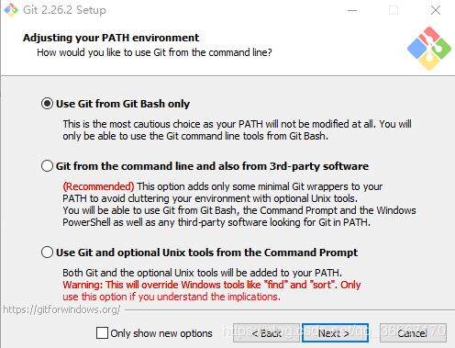  
安装完成后我的电脑上是显示了这么三个东西的。  
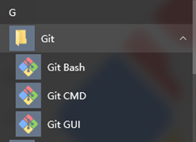

* Git CMD：  
  　　Git CMD我并没用过，但是我查了一下它是什么。据别人说，Git中的Bash是基于CMD的，在CMD的基础上增添一些新的命令与功能。所以建议在使用的时候，用Bash更加方便（[原网址](http://blog.csdn.net/lee18254290736/article/details/53965577)）。
* Git GUI：  
  　　其次就是Git GUI，Git GUI是Git Bash的替代品，他为Windows用户提供了更简便易懂的图形界面。（但是相比GitHub Desktop这个桌面版客户端，\_(:3 」∠)我觉得Git GUI也没什么用。）
* Git Bash：  
  　　最后是Git Bash，Git Bash是命令行操作，官方介绍有一句就是“让\*nix用户感到宾至如归。”（(;´༎ຶД༎ຶ`) 当然了，萌新用户使用了就肥肠憋屈。）

**2 设置用户**

下载之后打开是这个样子的，**第一件事设置用户**。注意这个不是登录哦，是给你的电脑设置一个用户，等你上传的时候，告诉远程仓库是谁上传的而已。

git config --global user.name "Your Name"（注意前边是“- -global”，有两个横线）  
git config --global user.email "email@example.com"  
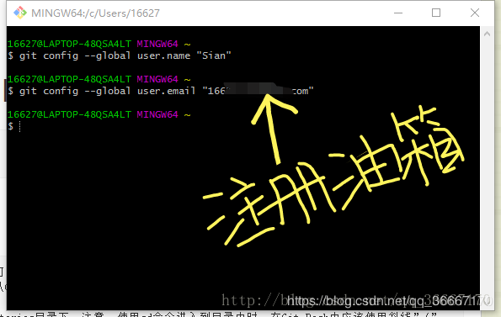

**3 本地文件夹的操作**

**3.1 进入文件夹**

**首先你可以试着打开你本地仓库的文件夹。**  
比如我要打开E:\code有两种方法

1. 直接在电脑上打开那个文件夹，然后在文件夹空白处右键选择Git Bash here  
   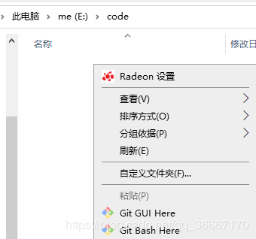
2. 在Git Bash中输入路径  
   **注意！** 使用cd命令进入到目录中时，在Git-Bash中应该使用斜线”/”， 而不是反斜线”\”  
   ①可以逐个输入文件夹名（在文件夹名称前要加cd ）  
   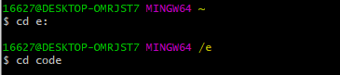  
   ②也可以直接输入一个完整的文件夹路径  
   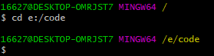

**3.2 查看**

* 当前目录  
  你输入命令之前上边有一行字，后边那段黄色的就是你所在的文件夹位置。你也可以输入$ pwd，回车之后进行查看。在这里插入图片描述
* 查看当前文件夹都有什么文件$ ls  
  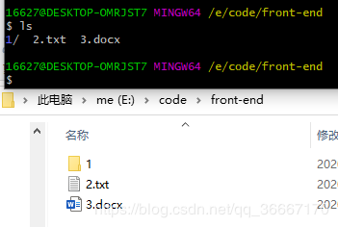

**3.3 退出文件夹**

**当然你也可能进错文件夹，要学会回退。**  
$ cd .. 点和cd之间有空格

就可以回退到上一个文件夹。  
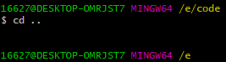

**3.4 新建、删除**

$ mkdir +文件夹名字 只能新建文件夹  
我在E盘的code文件夹下新建一个front-end文件夹。建完之后打开文件夹看看创建成功了嗷。  
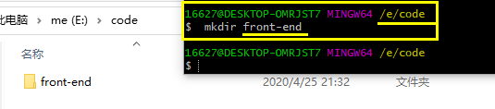  
touch +文件名 只能新建文件  
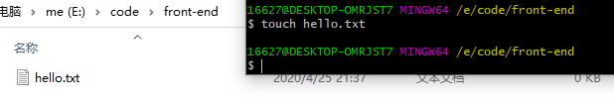

$ rm 文件名.文件类型 删除文件  
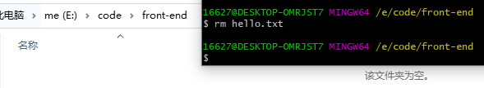  
$ rm -r 文件夹删除文件夹 ，注意这个要回到上一级文件夹才可以删。比如我要删除front-end文件夹，front-end在code里边，我就要在code目录下删除。  
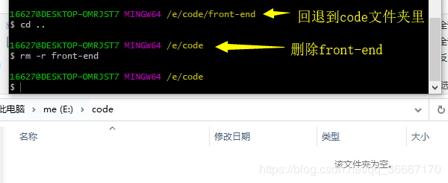

**4 仓库设置**

你既然学git，那就是想要把本地的代码放到远程仓库托管。  
托管就是，代码是小朋友，你就是他父母，你把它丢到托儿所，让托儿所帮你管。怎么去托儿所，总不能一生下来就在托儿所。你得把孩子从家里送过去吧。放学了你得把孩子接回来吧。（当然这个例子不太恰当。）  
那你需要一个本地存储代码的地方（家里），你还需要一个远程仓库（托儿所）

**4.1 初始化本地仓库**

进入到你想建立本地仓库的文件夹，它可以是空的，你建好了之后再写代码。里边也可以有东西，直接建就好。  
$ git init  
我用个空文件夹做示范：E:\code\front-end  
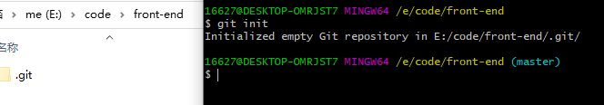  
初始化成功之后，你的文件夹里就会多出.git的隐藏文件。 (●′ω`●)千万不要乱删，你如果看他烦你就设置一下不显示隐藏文件。

**4.2 新建远程仓库**

打开github右上角，点击new repository  
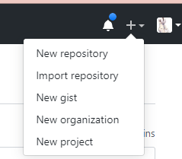  
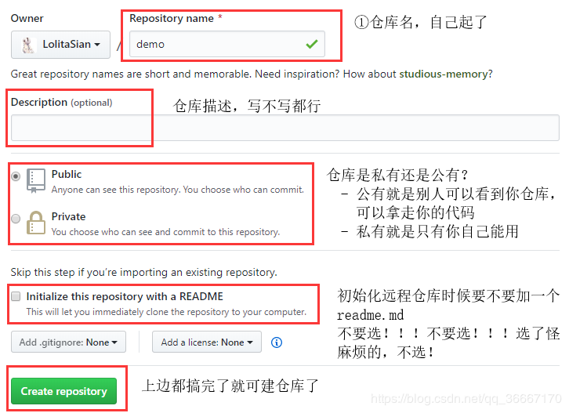

* **说一下仓库的私有和公有**  
  本来也是个开源社区，很多大佬们都把自己的东西开源了，也就是放在共有仓库里，可以让人查阅。也鼓励大家使用共有仓库 (๑•́ ₃•̀๑)。  
  以前使用私有仓库是付费， 或者你可以**申请学生认证**获得私有仓库的使用权。但是现在2020年3月份的时候我收到github的邮件，邮件里边说现在已经开放私有仓库的使用了。
* **说一下学生认证**  
  以前github的教育认证可以让学生和教育者免费使用私有仓库，并且还有许多其他的优惠政策。比如github的一些付费功能，教育认证之后会有巨大的折扣。[戳我查看如何进行学生认证╰(●’◡’●)╮](https://blog.csdn.net/qq_36667170/article/details/79084166)

**4.3 建立连接**

孩子在家里，你能用意念让他直接飞到托儿所吗，显然不可能，那你总得把他送过去，或者用校车之类的吧。  
那现在就得想办法建立远程仓库和本地仓库的连接。  
**4.3.1** 配置SSH，给孩子联系好校车。  
[ヽ(･ω･｡)ﾉ点击进入《SSH Key配置教程》](http://blog.csdn.net/qq_36667170/article/details/79094257)  
**4.3.2** 配置完SSH，你就可以使用SSH连接了。  
注意，你是仓库的主人你才能使用SSH连接，如果你不是仓库主人，只是某个项目的成员，那你只能使用HTTPS连接。  
不管使用哪一种连接方式，都是一样操作，现在我就用SSH链接了。复制红框框里的代码。  
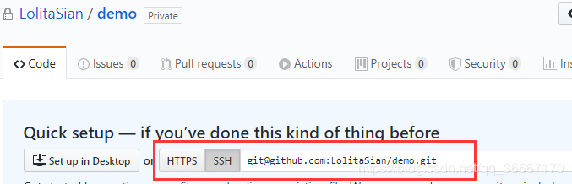  
**4.3.3** 在你的本地仓库打开gitbash。  
$ git remote add + 名字 + 连接地址  
连接地址就是你刚才复制的那块。  
我下边写的就是添加一个叫origin的远程仓库。  
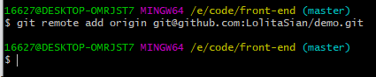

* 名字origin：你在往远程仓库推送的时候，你会说我要推给谁，总得给它起个名字。（你把孩子送去托儿所，你总得告诉司机是哪个托儿所吧）并且你以后可能会一个**本地仓库连接多个远程仓库**（这是后话），所以必须起名字加以区分。
* 补充一下：你的本地仓库可以链接多个原厂仓库，github毕竟是国外的，有时候访问起来会很慢，因此你可以连接到国内的仓库上，比如gitee之类的。详细可以等你学会了这个文章之后，戳一下看这一篇→[git bash 连接多个远程仓库](https://blog.csdn.net/qq_36667170/article/details/79336760)

**4.3.4** 添加之后没有任何提示，如果你想确定是否成功了，你可以再输一遍，这时候他会提示你刚才已经设置过了。  
在这里插入图片描述  
上边的方法能用但是比较笨(…•˘\_˘•…)，所以你得学个高端一点的。  
$ git remote -v  
测试一下，看到没。显示我已经添加了叫origin的仓库。一个push一个fetch，就是一个把代码推到远程仓库，一个把代码从远程仓库取回来。这两个一定是成对存在的。  
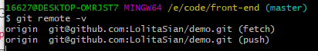  
**补充一点**：如果你以后不想连接这个远程仓库了，只需要输入git remote remove + 名字即可。比如我刚才添加的远程仓库代称是origin，那我就要写：git remote remove origin

**4.4 文件上传**

**4.4.1 git add** 将**修改的文件**添加暂存区，也就是将要提交的文件的信息添加到索引库中。（看不懂没关系，现在来说这个不重要）。  
什么是修改的文件，你新建、更改、删除文件都是修改。  
git add有好多种。下边我介绍一下，**看看就行，对现在来说记住最后一条就可以了**：

* $ git add +文件名.文件类型 ，将某个文件加到缓存区
* $ git add +文件名.文件类型 ... 文件名.文件类型 ，将n个文件添加到缓存区
* $ git add xx文件夹/\*.html，将xx文件夹下的所有的html文件添加到缓存区。
* $ git add \*hhh ，将以hhh结尾的文件的所有修改添加到暂存区
* $ git add Hello\* ，将所有以Hello开头的文件的修改添加到暂存区
* git add -u ，提交被修改(modified)和被删除(deleted)文件，不包括新文件(new)
* git add .，提交新文件(new)和被修改(modified)文件，不包括被删除(deleted)文件
* …
* **git add -A**，提交**所有变化**。git add前几条都可以记不住，这个必须记住！！！

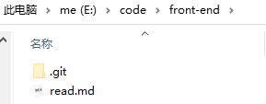  
我现在在本地仓库新建一个文件叫readme.md，现在我将它添加到缓存区。（没错虽然图里是read，但是我就是要创建叫readme的文件，往后看就明白了）  
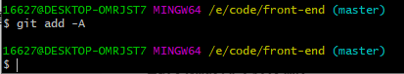

**4.4.2 git commit**命令将索引的当前内容与描述更改的用户和日志消息一起存储在新的提交中。（看不懂没关系，现在来说这个不重要）。**你现在可以简单的理解为给你刚才add的东西加一个备注，你上传到远程仓库之后，修改的文件后边会显示这个备注**  
$ git commit -m "修改注释"  
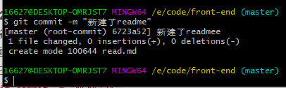  
一定要加-m，否则会进入vim编辑器。对于不熟悉的人来说会很麻烦。所以还是加上-m。  
**4.4.3 git push**激动的搓搓小手，终于要把文件推到远程仓库了。  
向一个空的新仓库中推文件：$ git push -u 仓库名称 分支

* 仓库名称：刚才我添加连接的时候，给仓库起名叫origin
* 分支：你现在只有主分支，所以分支直接写master。以后合作项目的时候，成员之间建了不同的分支，你就可以往你自己的分支上推。

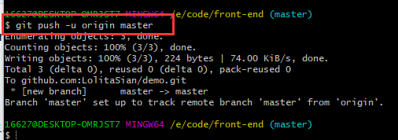  
我们第一次推送master分支时，加上 –u参数才会把本地的master分支和远程的master分支关联起来，就是告诉远程仓库的master分支，我的本地仓库和是对着你的哦，不是对着别的分支的哦。  
只有第一次推的时候需要加上-u，以后的推送只输入：  
$ git push 名称 分支  
还有一个$ git push origin master -f 强制推送，如果你某次推送失败，git bash报错，你懒得处理错误，你就可以用这个。但是有风险，因为报错90%是因为你本地仓库和远程仓库数据发生冲突，使用这个会直接用本地数据覆盖掉远程数据，可能损失数据哦。

现在你去网页版刷新一下，就可以看到你本地仓库的东西都在那里了。并且文件后边写着你在commit步骤中添加的注释。  
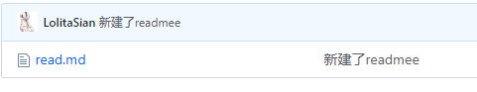  
**4.4.4 其他**  
(눈\_눈)我缓缓打出一个问号，我的commit怎么多写了一个e？我文件名字叫readme我怎么就写了read  
先来看看怎么查看自己的提交记录？虽然写错了查看提交记录也没用。我就是单纯想让你们多学一条命令：  
$ git log  
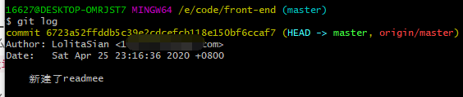  
提交记录里也显示我就是多写了一个e。

* **怎么抢救一下commit的注释？**  
  $ git commit --amend -m "修改的内容"
* **那怎么抢救一下文件名？**  
  直接修改文件名重新提交就可以啦。  
  git add -A —> git commit -m “修改文件名” —> git push origin master  
  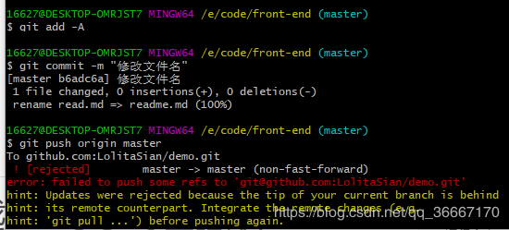  
  **？push时候报错？**  
  这是因为github觉得我的本地仓库和远程仓库冲突了：  
  因为我刚才在本地修改了上一次的commit信息。（**后边详细解释**）  
  $ git push origin master -f 这个-f就是force，强制推送。

推完之后看看你的远程仓库，文件名改了，文件名后边的注释也是我第二次commit的注释。上边有个commit选项，  
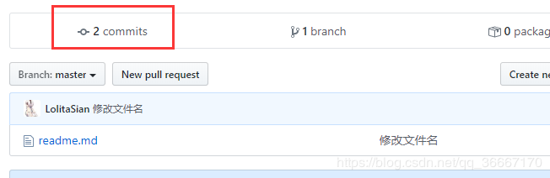  
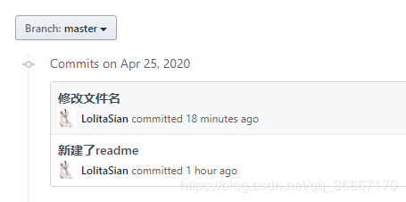

* **补充解释**
  + $ git commit --amend的作用：  
    github不管你做错了啥，他都会给你保存的，就是即使你改了，你的错误记录永远存在！但是使用git commit --amend，你可以神不知鬼不觉悄咪咪修改你的错误commit注释，╭(●｀∀´●)╯只有天知地知你知。
  + push时候报错：  
    github你可以理解为差额备份，就是你本地提交上去之后，它备份起来。你本地修改了，它会对你修改的部分继续备份。**也就是说在你这次修改之前，本地仓库应该和远程仓库一模一样。**  
    但是我刚才强行修改了**上次**的commit注释信息。**现在**本地仓库里；
    - 上次的commit是“新建了readme”，  
      使用git log看一下，本地仓库上次的提交注释确实是改变了。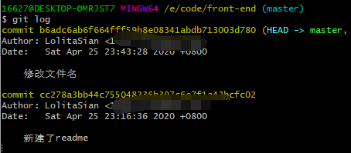
    - 但是远程仓库上次的commit是“readmee”。

我修改的是**上次**的commit，所以我**这次**推的时候github就认为这次修改之前的本地仓库和远程仓库不一样，因此就会报错说我数据冲突。

**4.5 文件下拉**

上边push报错，我自己知道数据差在哪里，所以使用了强制推送。但是在团队合作中，push报错，那铁定是你队友修改了远程仓库，如果你再强制上传，那你就是毁了你队友的代码。所以如何保证在你修改之前，自己的文件跟远程仓库一致呢。  
**方法1：** $ git pull 仓库名称

**尝试一下**  
比如我现在跑到我的远程仓库修改了readme：

* 点要修改的文件，进去之后点击编辑。  
  在这里插入图片描述
* 写内容  
  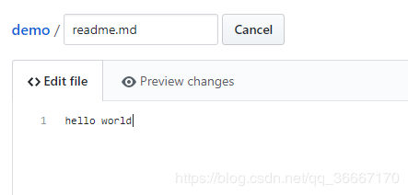
* 写完内容提交  
  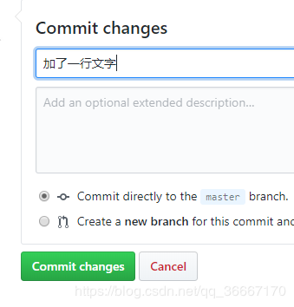
* 这时候我已经修改成功了  
  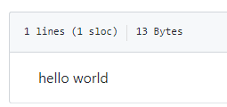
* git pull完成之后打开本地的readme，发现hello world已经进来了嗷。  
  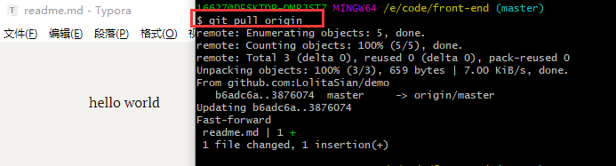
* git log看一下，commit的记录也显示了。  
  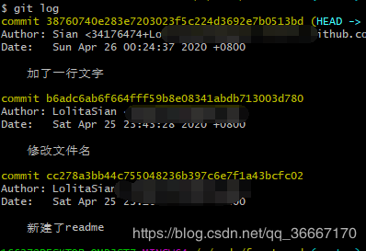

**方法2：**  
$ git fetch + $ git merge

**尝试一下，**

* 这次我又在远程仓库加一行字  
  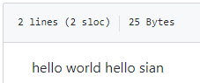
* git fetch，看起来数据也是拉下来了，要 git merge干嘛。**然鹅！** 事情是这样的，git fetch之后，我打开本地文件，发现内容没变  
  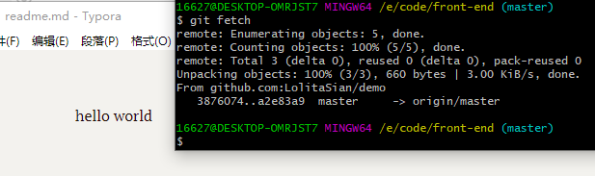
* 那继续git merge，这之后本地文件内容才改变！  
  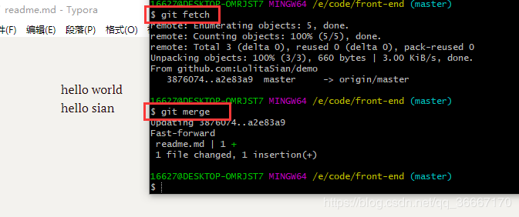

我在提示一下，我在fetch之后，不止没有修改本地文件，就连git log也没显示我下拉文件了，但是merge之后就都显示了。**我们可以认为 pull = fetch+merge。git fetch 并没更改本地仓库的代码，只是拉取了远程数据，git merge才执行合并数据。**

回想一下你刚才是怎么push到远程的

* git add添加到上传缓存区
* git commit给缓存区的内容添加备注，此时本地的commit修改啦，但是远程的commit和文件都没修改。
* git push 修改远程文件和commit信息

而你下拉文件过程

* git fetch 将数据拉下来，但是没修改本地的commit和文件
* git merge 改变本地数据

**4.5 文件克隆**

下拉仓库学会了，那克隆呢？  
克隆就是你本地上没有，你直接把远程仓库的东西搞下来。  
我现在有一个完整仓库，点击右边的绿色按钮。  
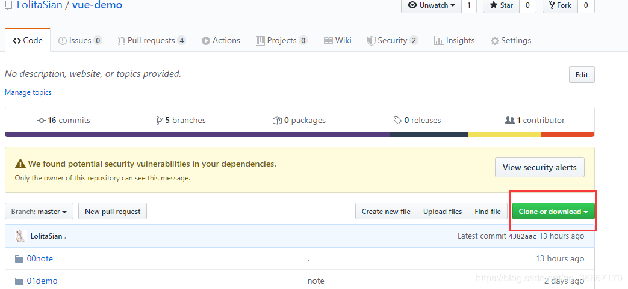  
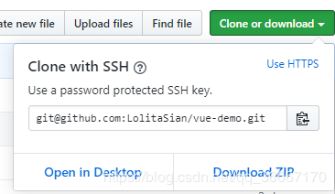

* 如果你只想看看源码，那你可以直接选download zip，下载源码压缩包。
* 如果你使用的是git desktop，那你就选open in desktop
* 如果你想学克隆你就继续看，很简单的就一句。

仓库是你自己的，你就使用SSH连接，不是你自己的，你没权限你就切换到HTTPS，再复制地址。  
它克隆下来是一个文件夹，你想把文件夹放哪里就在哪打开gitbash  
$ git clone 加上你刚才的地址  
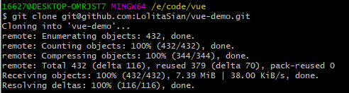  
我在E:\code\vue里执行了克隆。  
(｡◕ˇ∀ˇ◕）。下载完成后，打开这个文件夹，就发现里边有个文件夹了。文件夹名字就是远程仓库的名字。  
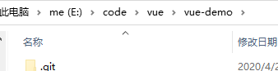  
还记得git remote -v吗？用它看一下你下下来的本地仓库连接上那个远程仓库没。  
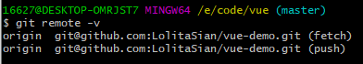  
已经连接了嗷。放心使用吧。

我是萝莉Ann， 梦想是当个程序媛。（●´∀｀）♪永不服输！

[](https://blog.csdn.net/qq_36667170)

**[LolitaAnn](https://blog.csdn.net/qq_36667170" \t "_blank)** https://csdnimg.cn/identity/blog6.png

原创文章 147获赞 556访问量 63万+

关注[私信](https://im.csdn.net/im/main.html?userName=qq_36667170" \t "_blank)

* https://csdnimg.cn/release/phoenix/template/new_img/thumbUpWhite.png点赞61
* [[https://csdnimg.cn/release/phoenix/template/new_img/commentWhite.png](https://blog.csdn.net/qq_36667170/article/details/79085301#commentBox)评论52](https://blog.csdn.net/qq_36667170/article/details/79085301" \l "commentBox)
* [[https://csdnimg.cn/release/phoenix/template/new_img/shareWhite.png](javascript:;)分享](javascript:;)
* [[https://csdnimg.cn/release/phoenix/template/new_img/collectWhite.png](javascript:;)收藏139](javascript:;)
* [[https://csdnimg.cn/release/phoenix/template/new_img/mobileWhite.png](javascript:;)手机看](javascript:;)
* https://csdnimg.cn/release/phoenix/template/new_img/rewardWhite.png打赏
* 文章举报

收起全文https://csdnimg.cn/release/phoenix/template/new_img/CommentArrow.png

https://kunyu.csdn.net/1.png?p=58&a=386&c=0&k=&d=1&t=3&u=c8231ae2fce8432ca8f44f6a47b33929

[https://g.csdnimg.cn/static/user-img/anonymous-User-img.png](javascript:void(0);)

窗体顶端



窗体底端

* [](https://me.csdn.net/Zhu4010)

[程序猪珠](https://me.csdn.net/Zhu4010" \t "_blank)**:**感谢，感谢，我的毕业设计1个月前查看回复(2)

https://blog.csdn.net/static_files/template/new_img/commentHeart.png?new2

* [](https://me.csdn.net/m0_37323665)

[码哥[https://blog.csdn.net/static_files/template/new_img/commentTagArrow.png](https://blog.csdn.net/blogdevteam/article/details/103478461)](https://blog.csdn.net/blogdevteam/article/details/103478461" \t "_blank)[求求你们别复制粘贴了](https://me.csdn.net/m0_37323665" \t "_blank)**:**谢谢分享，已关注，期待更多内容2个月前

https://blog.csdn.net/static_files/template/new_img/commentHeart.png?new2

* [](https://me.csdn.net/qq_33380252)

[1进击的小白](https://me.csdn.net/qq_33380252" \t "_blank)**:**看了两个git方面的教程了，第一个是廖雪峰的教程，他那个结构比较清晰，你这个简单易懂，相互印证，感觉理解的更深刻了1年前

https://blog.csdn.net/static_files/template/new_img/commentHeart.png?new2

* [](https://me.csdn.net/Shiteater)

[Nyarlathotim](https://me.csdn.net/Shiteater" \t "_blank)**:**感谢大佬！2周前

https://blog.csdn.net/static_files/template/new_img/commentHeart.png?new1

* [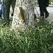](https://me.csdn.net/weixin_45226922)

[懵圈~](https://me.csdn.net/weixin_45226922" \t "_blank)**:**我看了下回复，感觉这是一个情商很高的姐姐，。。。1个月前

https://blog.csdn.net/static_files/template/new_img/commentHeart.png?new1

* [](https://me.csdn.net/weixin_41706605)

[痴与狂](https://me.csdn.net/weixin_41706605" \t "_blank)**:**小姐姐可太棒了~爱了~2个月前

https://blog.csdn.net/static_files/template/new_img/commentHeart.png?new1

* [](https://me.csdn.net/lunaticCode1)

[lunaticCode1](https://me.csdn.net/lunaticCode1" \t "_blank)**:**厉害了，小姐姐，能透露下qq吗2个月前查看回复(1)

https://blog.csdn.net/static_files/template/new_img/commentHeart.png?new1

* [](https://me.csdn.net/weixin_45328723)

[码哥[https://blog.csdn.net/static_files/template/new_img/commentTagArrow.png](https://blog.csdn.net/blogdevteam/article/details/103478461)](https://blog.csdn.net/blogdevteam/article/details/103478461" \t "_blank)[北冥有大鹏](https://me.csdn.net/weixin_45328723" \t "_blank)**:**写的太棒了!小姐姐4个月前

https://blog.csdn.net/static_files/template/new_img/commentHeart.png?new1

* [](https://me.csdn.net/weixin_38378660)

[伪装成IT大神](https://me.csdn.net/weixin_38378660" \t "_blank)**:**赞5个月前

https://blog.csdn.net/static_files/template/new_img/commentHeart.png?new1

* [](https://me.csdn.net/qq_44651097)

[浩鸿](https://me.csdn.net/qq_44651097" \t "_blank)**:**很详细，易懂。真的很不错9个月前

https://blog.csdn.net/static_files/template/new_img/commentHeart.png?new1

登录 查看 52 条热评

[FynnJason的技术屋](https://blog.csdn.net/JavaAndroid730" \t "_blank)

https://csdnimg.cn/release/phoenix/template/new_img/readCountWhite.png 14万+

[入门级：GitHub和Git超超超详细使用教程！](https://blog.csdn.net/JavaAndroid730/article/details/53522872" \o "入门级：GitHub和Git超超超详细使用教程！" \t "_blank)

[GitHub和Git入门考虑到大家以前可能对版本控制工具和Linux命令行工具都不了解，我写了一个简单的博客来让大家学会入门使用方法。GitHub的简单使用第一步创建GitHub账号1.打开GitHu...](https://blog.csdn.net/JavaAndroid730/article/details/53522872" \o "入门级：GitHub和Git超超超详细使用教程！" \t "_blank)

[qifengsunny的博客](https://blog.csdn.net/qq_15903671" \t "_blank)

https://csdnimg.cn/release/phoenix/template/new_img/readCountWhite.png 3228

[软件工具——GitBash使用教程](https://blog.csdn.net/qq_15903671/article/details/87967328" \o "软件工具——GitBash使用教程" \t "_blank)

[公司使用GitLab作版本控制工具，开发使用git客户端链接到公司GitLab服务器进行代码和文档的提交和维护。Git客户端安装教程：https://blog.csdn.net/qq\_15903671...](https://blog.csdn.net/qq_15903671/article/details/87967328" \o "软件工具——GitBash使用教程" \t "_blank)

[GitHub教程 学生认证——学生包申请 - Lolita-Sian - CSDN博客](https://blog.csdn.net/qq_36667170/article/details/79084166" \t "_blank)

[12-5](https://blog.csdn.net/qq_36667170/article/details/79084166" \t "_blank)

[博文 来自:](https://blog.csdn.net/qq_36667170/article/details/79084166" \t "_blank)*[Lolita](https://blog.csdn.net/qq_36667170/article/details/79084166" \t "_blank)*[-](https://blog.csdn.net/qq_36667170/article/details/79084166" \t "_blank)*[Sian](https://blog.csdn.net/qq_36667170/article/details/79084166" \t "_blank)*[GitHub学生包的介绍与申请 阅读数 5027 1.Github学生...](https://blog.csdn.net/qq_36667170/article/details/79084166" \t "_blank)*[GitHub教程](https://blog.csdn.net/qq_36667170/article/details/79084166" \t "_blank)**[Git](https://blog.csdn.net/qq_36667170/article/details/79084166" \t "_blank)**[Bash详细教程](https://blog.csdn.net/qq_36667170/article/details/79084166" \t "_blank)*[(上) 阅读数 2万+ 作为一个萌新,我翻遍了网...](https://blog.csdn.net/qq_36667170/article/details/79084166" \t "_blank)

[GitHub教程 仓库的创建、同步、删除\_LolitaSian-CSDN博客](https://blog.csdn.net/qq_36667170/article/details/79079750" \t "_blank)

[12-31](https://blog.csdn.net/qq_36667170/article/details/79079750" \t "_blank)

[博文 来自: AdminGuan的](https://blog.csdn.net/qq_36667170/article/details/79079750" \t "_blank)*[博客](https://blog.csdn.net/qq_36667170/article/details/79079750" \t "_blank)**[GitHub教程](https://blog.csdn.net/qq_36667170/article/details/79079750" \t "_blank)**[Git](https://blog.csdn.net/qq_36667170/article/details/79079750" \t "_blank)**[Bash详细教程](https://blog.csdn.net/qq_36667170/article/details/79079750" \t "_blank)*[(上) 阅读数 2万+...博文 来自:](https://blog.csdn.net/qq_36667170/article/details/79079750" \t "_blank)*[LolitaSian](https://blog.csdn.net/qq_36667170/article/details/79079750" \t "_blank)*[github仓库与原始仓库同步的两种方法 阅读数 3680 githu...](https://blog.csdn.net/qq_36667170/article/details/79079750" \t "_blank)

[一路向东](https://blog.csdn.net/KevinDGK" \t "_blank)

https://csdnimg.cn/release/phoenix/template/new_img/readCountWhite.png 8万+

[Git使用总结(包含Git Bash和Git GUI的使用)](https://blog.csdn.net/KevinDGK/article/details/51606925" \o "Git使用总结(包含Git Bash和Git GUI的使用)" \t "_blank)

[Git总结简介说明：下列文本性内容部分来自廖雪峰的网站，一部分来自公司实战，一部分来自官方网站版权声明：本文为原创文章，未经允许不得转载博客地址：http://blog.csdn.net/kevind...](https://blog.csdn.net/KevinDGK/article/details/51606925" \o "Git使用总结(包含Git Bash和Git GUI的使用)" \t "_blank)

[weixin\_30663391的博客](https://blog.csdn.net/weixin_30663391" \t "_blank)

https://csdnimg.cn/release/phoenix/template/new_img/readCountWhite.png 3724

[Git使用详细教程](https://blog.csdn.net/weixin_30663391/article/details/97852039" \o "Git使用详细教程" \t "_blank)

[一：Git是什么？　　Git是目前世界上最先进的分布式版本控制系统。　　二：SVN与Git的最主要的区别？　　SVN是集中式版本控制系统，版本库是集中放在中央服务器的，而干活的时候，用的都是自己的电...](https://blog.csdn.net/weixin_30663391/article/details/97852039" \o "Git使用详细教程" \t "_blank)

[GitHub教程 如何修改Github用户名\_开发工具\_LolitaSian-CSDN博客](https://blog.csdn.net/qq_36667170/article/details/79067306" \t "_blank)

[4-25](https://blog.csdn.net/qq_36667170/article/details/79067306" \t "_blank)

[可以加上有意义的数字.本文中假设用户名为chuaaqi](https://blog.csdn.net/qq_36667170/article/details/79067306" \t "_blank)*[CSDN](https://blog.csdn.net/qq_36667170/article/details/79067306" \t "_blank)*[(我的博客名的全拼)一、...](https://blog.csdn.net/qq_36667170/article/details/79067306" \t "_blank)*[GitHub教程](https://blog.csdn.net/qq_36667170/article/details/79067306" \t "_blank)**[Git](https://blog.csdn.net/qq_36667170/article/details/79067306" \t "_blank)**[Bash详细教程](https://blog.csdn.net/qq_36667170/article/details/79067306" \t "_blank)*[阅读数 30636 最新评论 JetBrains 学生认证教程(....](https://blog.csdn.net/qq_36667170/article/details/79067306" \t "_blank)

[hexo + github 搭建博客详细教程\_LolitaSian-CSDN博客](https://blog.csdn.net/qq_36667170/article/details/105789610" \t "_blank)

[4-27](https://blog.csdn.net/qq_36667170/article/details/105789610" \t "_blank)

[网上有太多hexo +](https://blog.csdn.net/qq_36667170/article/details/105789610" \t "_blank)*[github](https://blog.csdn.net/qq_36667170/article/details/105789610" \t "_blank)*[的教程了,但是我跟着人家的教程,漏洞百出,一堆bug。所以我决定自己搞了。 这篇文章默认你已经具备:已经安装了](https://blog.csdn.net/qq_36667170/article/details/105789610" \t "_blank)*[gitbash](https://blog.csdn.net/qq_36667170/article/details/105789610" \t "_blank)*[会使用](https://blog.csdn.net/qq_36667170/article/details/105789610" \t "_blank)*[git](https://blog.csdn.net/qq_36667170/article/details/105789610" \t "_blank)*[bas ...](https://blog.csdn.net/qq_36667170/article/details/105789610" \t "_blank)

[weixin\_42130892的博客](https://blog.csdn.net/weixin_42130892" \t "_blank)

https://csdnimg.cn/release/phoenix/template/new_img/readCountWhite.png 2305

[GitBash常用命令](https://blog.csdn.net/weixin_42130892/article/details/81198987" \o "GitBash常用命令" \t "_blank)

[GitBash-GitHub- Git CMD： 　　Git CMD：Git中的Bash是基于CMD的，在CMD的基础上增添一些新的命令与功能。- Git GUI： 　　其次就是Git GUI，Git...](https://blog.csdn.net/weixin_42130892/article/details/81198987" \o "GitBash常用命令" \t "_blank)

[GitHub教程 Git Bash详细教程\_我不是坏人的博客-CSDN博客](https://blog.csdn.net/weixin_43668325/article/details/102786198" \t "_blank)

[4-11](https://blog.csdn.net/weixin_43668325/article/details/102786198" \t "_blank)

[\*\*](https://blog.csdn.net/weixin_43668325/article/details/102786198" \t "_blank)*[github](https://blog.csdn.net/weixin_43668325/article/details/102786198" \t "_blank)*[与](https://blog.csdn.net/weixin_43668325/article/details/102786198" \t "_blank)*[Git](https://blog.csdn.net/weixin_43668325/article/details/102786198" \t "_blank)**[bash详细教程](https://blog.csdn.net/weixin_43668325/article/details/102786198" \t "_blank)*[\*\*第一步下载成功](https://blog.csdn.net/weixin_43668325/article/details/102786198" \t "_blank)*[Git](https://blog.csdn.net/weixin_43668325/article/details/102786198" \t "_blank)*[bash以后先在本地创建ssh key(秘钥)接下来就直接写](https://blog.csdn.net/weixin_43668325/article/details/102786198" \t "_blank)*[Git](https://blog.csdn.net/weixin_43668325/article/details/102786198" \t "_blank)*[bash 命令行了创建ssh key命令行: ssh-key... 博...](https://blog.csdn.net/weixin_43668325/article/details/102786198" \t "_blank)

[GitHub教程 SSH keys配置\_运维\_LolitaSian-CSDN博客](https://blog.csdn.net/qq_36667170/article/details/79094257" \t "_blank)

[5-7](https://blog.csdn.net/qq_36667170/article/details/79094257" \t "_blank)

*[LolitaSian](https://blog.csdn.net/qq_36667170/article/details/79094257" \t "_blank)*[3万+](https://blog.csdn.net/qq_36667170/article/details/79094257" \t "_blank)*[GitHub教程](https://blog.csdn.net/qq_36667170/article/details/79094257" \t "_blank)**[Git](https://blog.csdn.net/qq_36667170/article/details/79094257" \t "_blank)**[Bash详细教程](https://blog.csdn.net/qq_36667170/article/details/79094257" \t "_blank)*[作为一个萌新,我翻遍了网上的](https://blog.csdn.net/qq_36667170/article/details/79094257" \t "_blank)*[Git](https://blog.csdn.net/qq_36667170/article/details/79094257" \t "_blank)*[Bash教程,可能因为我理解力比较差,经常看不懂教程上在说什么。 (。-`ω...](https://blog.csdn.net/qq_36667170/article/details/79094257" \t "_blank)

[ai-Ling](https://blog.csdn.net/weixin_38144989" \t "_blank)

https://csdnimg.cn/release/phoenix/template/new_img/readCountWhite.png 1973

[git及git bash常规命令](https://blog.csdn.net/weixin_38144989/article/details/90751568" \o "git及git bash常规命令" \t "_blank)

[一、gitgit clone + “gitlab上项目的http地址（建议使用http）” 到本地2.本地做了一些修改后，休要先保存在本地暂存区 git add . (保存所有更改)保存到本地仓库 ...](https://blog.csdn.net/weixin_38144989/article/details/90751568" \o "git及git bash常规命令" \t "_blank)

[LolitaSian](https://blog.csdn.net/qq_36667170" \t "_blank)

https://csdnimg.cn/release/phoenix/template/new_img/readCountWhite.png 5万+

[GitHub教程 学生认证——申请学生开发包](https://blog.csdn.net/qq_36667170/article/details/79084166" \o "GitHub教程 学生认证——申请学生开发包" \t "_blank)

[文章最新修改日期：2018年2月GitHub里面如果想要使用私有仓库只有两条路：付费进行学生认证 作为一个学生，我当然选择了第二种……然后成功申请到了学生包。接下来我就叙述一下过程吧：1.首先是申请网...](https://blog.csdn.net/qq_36667170/article/details/79084166" \o "GitHub教程 学生认证——申请学生开发包" \t "_blank)

[【Git】使用gitbash操作github上的项目\_网络\_多啦CCCC...\_CSDN博客](https://blog.csdn.net/dunka/article/details/87890704" \t "_blank)

[5-12](https://blog.csdn.net/dunka/article/details/87890704" \t "_blank)

*[LolitaSian](https://blog.csdn.net/dunka/article/details/87890704" \t "_blank)*[01-17 3万+](https://blog.csdn.net/dunka/article/details/87890704" \t "_blank)*[GitHub教程](https://blog.csdn.net/dunka/article/details/87890704" \t "_blank)**[Git](https://blog.csdn.net/dunka/article/details/87890704" \t "_blank)**[Bash详细教程](https://blog.csdn.net/dunka/article/details/87890704" \t "_blank)*[作为一个萌新,我翻...本文来自 心生未凉 的](https://blog.csdn.net/dunka/article/details/87890704" \t "_blank)*[CSDN 博客](https://blog.csdn.net/dunka/article/details/87890704" \t "_blank)*[,全文地址请点击:https://blog.csdn.net/wang...](https://blog.csdn.net/dunka/article/details/87890704" \t "_blank)

[Git Bash使用详细教程\_心生未凉的博客http://blog.csdn...\_CSDN博客](https://blog.csdn.net/wangrenbao123/article/details/55511461/" \t "_blank)

[1-21](https://blog.csdn.net/wangrenbao123/article/details/55511461/" \t "_blank)

*[Git](https://blog.csdn.net/wangrenbao123/article/details/55511461/" \t "_blank)*[是分布式版本控制系统,那么它就没有中央服务器的,每个人的电脑就是一个完整的版本库,这样,工作的时候就不需要联网了,因为版本都是在自己的电脑上。既然每个人...](https://blog.csdn.net/wangrenbao123/article/details/55511461/" \t "_blank)

[goog\_man的博客](https://blog.csdn.net/goog_man" \t "_blank)

https://csdnimg.cn/release/phoenix/template/new_img/readCountWhite.png 1801

[什么是：git、git bash、git shell](https://blog.csdn.net/goog_man/article/details/95044688" \o "什么是：git、git bash、git shell" \t "_blank)

[什么是：git、git bash、git shellgit：一个快速的分布式版本控制系统（工具），支持该工具的网站有Github等。shell：是linux、unix系统的外壳（区别于核），用于输入并...](https://blog.csdn.net/goog_man/article/details/95044688" \o "什么是：git、git bash、git shell" \t "_blank)

[LolitaSian](https://blog.csdn.net/qq_36667170" \t "_blank)

https://csdnimg.cn/release/phoenix/template/new_img/readCountWhite.png 9034

[GitHub教程 SSH keys配置](https://blog.csdn.net/qq_36667170/article/details/79094257" \o "GitHub教程 SSH keys配置" \t "_blank)

[SSH 为 Secure Shell 的缩写，由 IETF 的网络小组（Network Working Group）所制定；SSH 为建立在应用层基础上的安全协议。在管理Git项目上，有两种克隆到本地...](https://blog.csdn.net/qq_36667170/article/details/79094257" \o "GitHub教程 SSH keys配置" \t "_blank)

[github Git bash方式与GIt Gui方式\_yue\_luo\_的博客-CSDN博客](https://blog.csdn.net/yue_luo_/article/details/95776669" \t "_blank)

[1-9](https://blog.csdn.net/yue_luo_/article/details/95776669" \t "_blank)

[首先右键你的项目,如果你之前安装](https://blog.csdn.net/yue_luo_/article/details/95776669" \t "_blank)*[git](https://blog.csdn.net/yue_luo_/article/details/95776669" \t "_blank)*[成功的话,右键会出现两个新选项,分别为](https://blog.csdn.net/yue_luo_/article/details/95776669" \t "_blank)*[Git](https://blog.csdn.net/yue_luo_/article/details/95776669" \t "_blank)*[Gui Here,](https://blog.csdn.net/yue_luo_/article/details/95776669" \t "_blank)*[Git](https://blog.csdn.net/yue_luo_/article/details/95776669" \t "_blank)**[Bash](https://blog.csdn.net/yue_luo_/article/details/95776669" \t "_blank)*[Here,这里我们选择](https://blog.csdn.net/yue_luo_/article/details/95776669" \t "_blank)*[Git](https://blog.csdn.net/yue_luo_/article/details/95776669" \t "_blank)**[Bash](https://blog.csdn.net/yue_luo_/article/details/95776669" \t "_blank)*[Here,为了把](https://blog.csdn.net/yue_luo_/article/details/95776669" \t "_blank)*[github](https://blog.csdn.net/yue_luo_/article/details/95776669" \t "_blank)*[上面的仓库克隆到...](https://blog.csdn.net/yue_luo_/article/details/95776669" \t "_blank)

[cdtaogang's blog](https://blog.csdn.net/qq_41782425" \t "_blank)

https://csdnimg.cn/release/phoenix/template/new_img/readCountWhite.png 12万+

[最新GitHub新手使用教程(Windows Git从安装到使用)——详细图解](https://blog.csdn.net/qq_41782425/article/details/85183250" \o "最新GitHub新手使用教程(Windows Git从安装到使用)——详细图解" \t "_blank)

[说明：该篇博客是博主一字一码编写的，实属不易，请尊重原创，谢谢大家！一.叙述1.Git简介Git(读音为/gɪt/。)是一个开源的分布式版本控制系统，可以有效、高速地处理从很小到非常大的项目版本管理。...](https://blog.csdn.net/qq_41782425/article/details/85183250" \o "最新GitHub新手使用教程(Windows Git从安装到使用)——详细图解" \t "_blank)

[谢宗南的博客](https://blog.csdn.net/sishen47k" \t "_blank)

https://csdnimg.cn/release/phoenix/template/new_img/readCountWhite.png 12万+

[Git 中文详细安装教程](https://blog.csdn.net/sishen47k/article/details/80211002" \o "Git 中文详细安装教程" \t "_blank)

[GitSetup2.17.0Git中文安装教程AUTHOR： 谢宗南https://creativecommons.org/licenses/by-nc-nd/4.0/deed.zh 本人GitHub...](https://blog.csdn.net/sishen47k/article/details/80211002" \o "Git 中文详细安装教程" \t "_blank)

[LolitaSian](https://blog.csdn.net/qq_36667170" \t "_blank)

https://csdnimg.cn/release/phoenix/template/new_img/readCountWhite.png 4787

[GitHub教程 仓库的创建、同步、删除](https://blog.csdn.net/qq_36667170/article/details/79079750" \o "GitHub教程 仓库的创建、同步、删除" \t "_blank)

[本文你可以看到：- 在网页上进行建立删除- 在GitHub Desktop上操作](https://blog.csdn.net/qq_36667170/article/details/79079750" \o "GitHub教程 仓库的创建、同步、删除" \t "_blank)

[编码强迫症患者](https://blog.csdn.net/qq_34842671" \t "_blank)

https://csdnimg.cn/release/phoenix/template/new_img/readCountWhite.png 7万+

[Git可视化教程——Git Gui的使用](https://blog.csdn.net/qq_34842671/article/details/70916587" \o "Git可视化教程——Git Gui的使用" \t "_blank)

[Git可视化教程——Git Gui的使用](https://blog.csdn.net/qq_34842671/article/details/70916587" \o "Git可视化教程——Git Gui的使用" \t "_blank)

[LolitaSian](https://blog.csdn.net/qq_36667170" \t "_blank)

https://csdnimg.cn/release/phoenix/template/new_img/readCountWhite.png 5万+

[GitHub教程 如何修改Github用户名](https://blog.csdn.net/qq_36667170/article/details/79067306" \o "GitHub教程 如何修改Github用户名" \t "_blank)

[作为一个小透明（透明到连怎么注册都要学的那种）在翻遍网上一些大神的教程之后发现大部分都不怎么适合零基础……就比如我想学git怎么用，一堆人上来就扔一堆gitbash的命令行……我怎么知道那是啥玩意啊啊...](https://blog.csdn.net/qq_36667170/article/details/79067306" \o "GitHub教程 如何修改Github用户名" \t "_blank)

[LolitaSian](https://blog.csdn.net/qq_36667170" \t "_blank)

https://csdnimg.cn/release/phoenix/template/new_img/readCountWhite.png 3万+

[Gitee 码云 pages 搭建个人网站](https://blog.csdn.net/qq_36667170/article/details/79318578" \o "Gitee 码云 pages 搭建个人网站" \t "_blank)

[码云 Pages 是一个免费的静态网页托管服务，您可以使用 码云 Pages 托管博客、项目官网等静态网页。如果您使用过 Github Pages 那么您会很快上手使用码云的 Pages服务。 ...](https://blog.csdn.net/qq_36667170/article/details/79318578" \o "Gitee 码云 pages 搭建个人网站" \t "_blank)

[贤牛聊运维的博客](https://blog.csdn.net/xianniu_master" \t "_blank)

https://csdnimg.cn/release/phoenix/template/new_img/readCountWhite.png 1434

[6 步快速构建 Kubernetes 平台](https://blog.csdn.net/xianniu_master/article/details/105809459" \o "6 步快速构建 Kubernetes 平台" \t "_blank)

[Kubernetes作为Docker生态圈中重要一员，是Google多年大规模容器管理技术的开源版本，是产线实践经验的最佳表现[G1]。如Urs Hlzle所说，无论是公有云还是私有云甚至混合云，Ku...](https://blog.csdn.net/xianniu_master/article/details/105809459" \o "6 步快速构建 Kubernetes 平台" \t "_blank)

[公子专栏](https://blog.csdn.net/mulangren1988" \t "_blank)

https://csdnimg.cn/release/phoenix/template/new_img/readCountWhite.png 3万+

[Git Bash for Windows](https://blog.csdn.net/mulangren1988/article/details/60324070" \o "Git Bash for Windows" \t "_blank)

[Git for Windows 主要提供了一个轻量的、本地化的git 命令工具，提供了命令行下的全功能界面操作。Git BASHGit for Windows 提供了一个仿真环境，可以从windows...](https://blog.csdn.net/mulangren1988/article/details/60324070" \o "Git Bash for Windows" \t "_blank)

[不可理喻的小子的专栏](https://blog.csdn.net/tuchangsheng801004" \t "_blank)

https://csdnimg.cn/release/phoenix/template/new_img/readCountWhite.png 5569

[GITBash 使用 给新手的一些经验](https://blog.csdn.net/tuchangsheng801004/article/details/44726935" \o "GITBash 使用 给新手的一些经验" \t "_blank)

[这两天想自己搞下项目玩玩，我没有自己的服务器环境，无意在CSDN上看到了git(本来是想在github是去搞一个的，没去相信明白为什么),后来就搞搞，但在git的使用上我是一个新手；好了，我是一个新手...](https://blog.csdn.net/tuchangsheng801004/article/details/44726935" \o "GITBash 使用 给新手的一些经验" \t "_blank)

[LolitaSian](https://blog.csdn.net/qq_36667170" \t "_blank)

https://csdnimg.cn/release/phoenix/template/new_img/readCountWhite.png 2万+

[JetBrains 学生认证教程（Pycharm，IDEA… 等学生认证教程）](https://blog.csdn.net/qq_36667170/article/details/79905198" \o "JetBrains 学生认证教程（Pycharm，IDEA… 等学生认证教程）" \t "_blank)

[抛一个学生认证网址：DISCOUNTEDANDCOMPLIMENTARYLICENSES　　直接点ForstudentsandteachersFREE就可以了。点Foreducationandtr...](https://blog.csdn.net/qq_36667170/article/details/79905198" \o "JetBrains 学生认证教程（Pycharm，IDEA… 等学生认证教程）" \t "_blank)

[LolitaSian](https://blog.csdn.net/qq_36667170" \t "_blank)

https://csdnimg.cn/release/phoenix/template/new_img/readCountWhite.png 94

[hexo + github 搭建博客详细教程](https://blog.csdn.net/qq_36667170/article/details/105789610" \o "hexo + github 搭建博客详细教程" \t "_blank)

[网上有太多hexo + github的教程了，但是我跟着人家的教程，漏洞百出，一堆bug。所以我决定自己搞了。这篇文章默认你已经具备：已经安装了gitbash会使用gitbas 　　　　　　???? ...](https://blog.csdn.net/qq_36667170/article/details/105789610" \o "hexo + github 搭建博客详细教程" \t "_blank)

[codedz的博客](https://blog.csdn.net/codedz" \t "_blank)

https://csdnimg.cn/release/phoenix/template/new_img/readCountWhite.png 110

[超级详细的Git&GitHub使用教程](https://blog.csdn.net/codedz/article/details/105077980" \o "超级详细的Git&GitHub使用教程" \t "_blank)

[Git&GitHub使用教程文章目录Git&GitHub使用教程1. 版本控制工具应该具备的功能2. 版本控制工具3. Git的优势4. Git安装5. Git结构6. Git和代码托...](https://blog.csdn.net/codedz/article/details/105077980" \o "超级详细的Git&GitHub使用教程" \t "_blank)

[丁启民的博客](https://blog.csdn.net/moquancsdn" \t "_blank)

https://csdnimg.cn/release/phoenix/template/new_img/readCountWhite.png 4181

[GitHub基本操作——Git Bash命令行](https://blog.csdn.net/moquancsdn/article/details/81941139" \o "GitHub基本操作——Git Bash命令行" \t "_blank)

[[toc]访问我的个人博客http://blog.leanote.com/moquan获取更多。前期准备创建账号进官网创建账号，如果是学生的话，建议使用edu邮箱。GitHubstudentpack使...](https://blog.csdn.net/moquancsdn/article/details/81941139" \o "GitHub基本操作——Git Bash命令行" \t "_blank)

[CSDN学院](https://blog.csdn.net/CSDNedu" \t "_blank)

https://csdnimg.cn/release/phoenix/template/new_img/readCountWhite.png 1万+

[吹爆了！程序员自学Python，不如9岁小孩，网友：我不信....](https://blog.csdn.net/CSDNedu/article/details/104793330" \o "吹爆了！程序员自学Python，不如9岁小孩，网友：我不信...." \t "_blank)

[2019年Pyhon可谓是越来越火，而且屡次超越Java、C++荣登成为编程语言排行榜第一的语言，国内的公司和程序员为什么都越来越喜欢使用Python呢？近日，一份上海幼升小孩子的简历，吸引了不少关注...](https://blog.csdn.net/CSDNedu/article/details/104793330" \o "吹爆了！程序员自学Python，不如9岁小孩，网友：我不信...." \t "_blank)

[CSDN资讯](https://blog.csdn.net/csdnnews" \t "_blank)

https://csdnimg.cn/release/phoenix/template/new_img/readCountWhite.png 8290

[53K！拿下阿里Python岗，这些技术点全考了！](https://blog.csdn.net/csdnnews/article/details/96472421" \o "53K！拿下阿里Python岗，这些技术点全考了！" \t "_blank)

[Python又上热搜了！”，最近笔者在逛脉脉时，发现这样的一条信息：看完后，我相信大家和我一样，what，Python这么时候值钱了？本篇文章，我将帮大家搞定两大疑问：1. Python岗究竟值多少钱...](https://blog.csdn.net/csdnnews/article/details/96472421" \o "53K！拿下阿里Python岗，这些技术点全考了！" \t "_blank)

[冷月醉雪的博客](https://blog.csdn.net/lengyuezuixue" \t "_blank)

https://csdnimg.cn/release/phoenix/template/new_img/readCountWhite.png 8612

[Git Bash命令行使用Git](https://blog.csdn.net/lengyuezuixue/article/details/78560038" \o "Git Bash命令行使用Git" \t "_blank)

[Git是什么         Git是目前世界上最先进的分布式版本控制系统。SVN与Git的最主要的区别      SVN是集中式版本控制系统，版本库是集中放在中央服务器的，而干活的时候，用的都是自己...](https://blog.csdn.net/lengyuezuixue/article/details/78560038" \o "Git Bash命令行使用Git" \t "_blank)

[wqy的博客](https://blog.csdn.net/qq_31443999" \t "_blank)

https://csdnimg.cn/release/phoenix/template/new_img/readCountWhite.png 1021

[gitbash配合github使用](https://blog.csdn.net/qq_31443999/article/details/89515631" \o "gitbash配合github使用" \t "_blank)

[使用说明使用github当做远程库，用gitbash做同步工作。首先需要gitbash工具、github的库。这种同步解决方案与很多svn很类似。比如用tortoiseSVN同步代码到服务器是一样的。...](https://blog.csdn.net/qq_31443999/article/details/89515631" \o "gitbash配合github使用" \t "_blank)

[aihuanyou6758的博客](https://blog.csdn.net/aihuanyou6758" \t "_blank)

https://csdnimg.cn/release/phoenix/template/new_img/readCountWhite.png 74

[gitbash使用](https://blog.csdn.net/aihuanyou6758/article/details/102176208" \o "gitbash使用" \t "_blank)

[gitbash是什么git bash是Windows下的命令行工具。 基于msys GNU环境，有git分布式版本控制工具。 主要用于git版本控制，上传下载项目代码。 GNU环境，就是说如果你喜欢l...](https://blog.csdn.net/aihuanyou6758/article/details/102176208" \o "gitbash使用" \t "_blank)

[CSDN资讯](https://blog.csdn.net/csdnnews" \t "_blank)

https://csdnimg.cn/release/phoenix/template/new_img/readCountWhite.png 588

[反转！BAT编程吸金榜来了，AI程序员刷爆了......](https://blog.csdn.net/csdnnews/article/details/102512891" \o "反转！BAT编程吸金榜来了，AI程序员刷爆了......" \t "_blank)

[前不久阿里云栖大会现场，阿里巴巴集团CTO、达摩院院长张建锋向全场展示了含光800——阿里第一款AI芯片。与此同时华为全联接大会，推出又一重量级AI产品Atlas900。......](https://blog.csdn.net/csdnnews/article/details/102512891" \o "反转！BAT编程吸金榜来了，AI程序员刷爆了......" \t "_blank)

[一只正在努力进化的程序猿](https://blog.csdn.net/zhou120189162" \t "_blank)

https://csdnimg.cn/release/phoenix/template/new_img/readCountWhite.png 4952

[第一次使用Git bush](https://blog.csdn.net/zhou120189162/article/details/78454740" \o "第一次使用Git bush" \t "_blank)

[配置环境变量 计算机->属性->高级系统设置->高级->环境变量->系统变量->PATH->安装目录\Git\bin;安装目录\Git\mingw64(位数)...](https://blog.csdn.net/zhou120189162/article/details/78454740" \o "第一次使用Git bush" \t "_blank)

[谁家的猪猪女孩](https://blog.csdn.net/qq_36595013" \t "_blank)

https://csdnimg.cn/release/phoenix/template/new_img/readCountWhite.png 7293

[（绝对正确的方法）Git Bash 设置Notepad++作为默认编辑器](https://blog.csdn.net/qq_36595013/article/details/80955542" \o "（绝对正确的方法）Git Bash 设置Notepad++作为默认编辑器" \t "_blank)

[（绝对正确的方法）GitBash设置Notepad++作为默认编辑器最近在学习Git，安装了GitBash，于是想把它原本默认的编辑器Vim换为编辑神器Notepad++。一开始也是照着大多数人的方法...](https://blog.csdn.net/qq_36595013/article/details/80955542" \o "（绝对正确的方法）Git Bash 设置Notepad++作为默认编辑器" \t "_blank)

[须臾的博客](https://blog.csdn.net/windy_32" \t "_blank)

https://csdnimg.cn/release/phoenix/template/new_img/readCountWhite.png 1438

[git bush 常用命令行](https://blog.csdn.net/windy_32/article/details/85228400" \o "git bush 常用命令行" \t "_blank)

[git bash下操作文件及文件夹命令　　1，cd：改变目录的简写，改变目录的意思，就是切换到哪个目录下，如cd e：\ fff切换E盘下面的fff目录。　　当我们用cd进入文件夹时，我们可以使用通配...](https://blog.csdn.net/windy_32/article/details/85228400" \o "git bush 常用命令行" \t "_blank)

[y4ung](https://blog.csdn.net/qq_35056292" \t "_blank)

https://csdnimg.cn/release/phoenix/template/new_img/readCountWhite.png 4184

[通过git bash向github远程仓库提交代码](https://blog.csdn.net/qq_35056292/article/details/69207824" \o "通过git bash向github远程仓库提交代码" \t "_blank)

[准备1.下载并安装Git; 2.在github上注册了一个账号； 3.在github上创建了一个仓库；环境win 8.1开始1.创建SSH Key。在用户目录下，看看有没有.ssh目录。如果有的话，看...](https://blog.csdn.net/qq_35056292/article/details/69207824" \o "通过git bash向github远程仓库提交代码" \t "_blank)

[shenjian58的博客](https://blog.csdn.net/shenjian58" \t "_blank)

https://csdnimg.cn/release/phoenix/template/new_img/readCountWhite.png 7万+

[如果你是老板，你会不会踢了这样的员工？](https://blog.csdn.net/shenjian58/article/details/104832140" \o "如果你是老板，你会不会踢了这样的员工？" \t "_blank)

[有个好朋友ZS，是技术总监，昨天问我：“有一个老下属，跟了我很多年，做事勤勤恳恳，主动性也很好。但随着公司的发展，他的进步速度，跟不上团队的步伐了，有点......](https://blog.csdn.net/shenjian58/article/details/104832140" \o "如果你是老板，你会不会踢了这样的员工？" \t "_blank)

[LolitaSian](https://blog.csdn.net/qq_36667170" \t "_blank)

https://csdnimg.cn/release/phoenix/template/new_img/readCountWhite.png 1万+

[Github Authentication failed（身份验证失败）解决方法 | GitHub Desktop如何退出](https://blog.csdn.net/qq_36667170/article/details/79315676" \o "Github Authentication failed（身份验证失败）解决方法 | GitHub Desktop如何退出" \t "_blank)

[昨晚心血来潮改了个git的用户名，改完之后今早晨发现桌面客户端就出问题了。提示以下问题。Authenticationfailed.Youmaynothavepermissiontoaccessth...](https://blog.csdn.net/qq_36667170/article/details/79315676" \o "Github Authentication failed（身份验证失败）解决方法 | GitHub Desktop如何退出" \t "_blank)

[小龙在线](https://blog.csdn.net/lilongsy" \t "_blank)

https://csdnimg.cn/release/phoenix/template/new_img/readCountWhite.png 4043

[CMD打开Git Bash](https://blog.csdn.net/lilongsy/article/details/89916797" \o "CMD打开Git Bash" \t "_blank)

[打开git-bashstart"OpenGitBash""%SYSTEMDRIVE%\ProgramFiles\Git\git-bash.exe"带参数start"GitBashOpentail""%...](https://blog.csdn.net/lilongsy/article/details/89916797" \o "CMD打开Git Bash" \t "_blank)

[纯白色的大鹦鹉的博客](https://blog.csdn.net/weixin_40951298" \t "_blank)

https://csdnimg.cn/release/phoenix/template/new_img/readCountWhite.png 8354

[gitbash连接github拉取代码](https://blog.csdn.net/weixin_40951298/article/details/81204194" \o "gitbash连接github拉取代码" \t "_blank)

[首先要有GitHub账号,这就不用说了，没有的先注册，地址：https://github.com 没有仓库的话，先新创建一个仓库填写新仓库名称，备注信息。点击创建即可完成。 创建完成会显示如下界面。先...](https://blog.csdn.net/weixin_40951298/article/details/81204194" \o "gitbash连接github拉取代码" \t "_blank)

[zhouguoqionghai的博客](https://blog.csdn.net/zhouguoqionghai" \t "_blank)

https://csdnimg.cn/release/phoenix/template/new_img/readCountWhite.png 8877

[git bash配置ssh 登录 Linux](https://blog.csdn.net/zhouguoqionghai/article/details/78650991" \o "git bash配置ssh 登录 Linux" \t "_blank)

[1、首先在 Linux 服务器上生成公钥和私钥文件，默认的存放目录在~/.ssh下。ssh-keygen可以将密码留空，这样之后就可以免密码登录。2、将私钥文件拷贝到本机。scp root@192.1...](https://blog.csdn.net/zhouguoqionghai/article/details/78650991" \o "git bash配置ssh 登录 Linux" \t "_blank)

[Java](https://java.csdn.net/" \t "_blank) [C语言](https://c1.csdn.net/" \t "_blank) [Python](https://python.csdn.net/" \t "_blank) [C++](https://cplus.csdn.net/" \t "_blank) [C#](https://csharp.csdn.net/" \t "_blank) [Visual Basic .NET](https://vbn.csdn.net/" \t "_blank) [JavaScript](https://js.csdn.net/" \t "_blank) [PHP](https://php.csdn.net/" \t "_blank) [SQL](https://sql.csdn.net/" \t "_blank) [Go语言](https://go.csdn.net/" \t "_blank) [R语言](https://r.csdn.net/" \t "_blank)[Assembly language](https://assembly.csdn.net/" \t "_blank) [Swift](https://swift.csdn.net/" \t "_blank) [Ruby](https://ruby.csdn.net/" \t "_blank) [MATLAB](https://matlab.csdn.net/" \t "_blank) [PL/SQL](https://plsql.csdn.net/" \t "_blank) [Perl](https://perl.csdn.net/" \t "_blank) [Visual Basic](https://vb.csdn.net/" \t "_blank) [Objective-C](https://obj.csdn.net/" \t "_blank)[Delphi/Object Pascal](https://delphi.csdn.net/" \t "_blank) [Unity3D](https://www.csdn.net/unity/" \t "_blank)

©️2019 CSDN 皮肤主题: 编程工作室 设计师: CSDN官方博客

https://g.csdnimg.cn/side-toolbar/2.2/images/kefu.png举报